|  |  |
| --- | --- |
| THÀNH ĐOÀN TP. HỒ CHÍ MINH  **BCH ĐOÀN KHỐI DÂN - CHÍNH - ĐẢNG TP**  ***  Số: 274 -TB/ĐTN | **ĐOÀN TNCS HỒ CHÍ MINH**  *TP. Hồ Chí Minh, ngày 06 tháng 11 năm 2024* |

**THÔNG BÁO**

**V/v tổ chức các hoạt động hưởng ứng Ngày Pháp luật Việt Nam năm 2024 và kỷ niệm 11 năm thực hiện Ngày Pháp luật Việt Nam   
(09/11/2013 – 09/11/2024)**

----------

Thực hiện Chương trình công tác Đoàn và phong trào thanh niên Khối Dân - Chính - Đảng Thành phố năm 2024 và thiết thực chào mừng kỷ niệm 11 năm thực hiện Ngày Pháp luật Việt Nam (09/11/2013-09/11/2024), Ban Thường vụ Đoàn Khối triển khai việc tổ chức các hoạt động hưởng ứng Ngày Pháp luật Việt Nam năm 2024 và kỷ niệm 11 năm thực hiện Ngày Pháp luật Việt Nam (09/11/2013 - 09/11/2024), cụ thể như sau:

**1. Cuộc thi trực tuyến “Tìm hiểu những điểm mới của Luật Trật tự, an toàn giao thông đường bộ năm 2024”:**

***- Đối tượng dự thi:*** Đoàn viên, thanh niên tại các cơ sở Đoàn trực thuộc Đoàn Khối.

***- Nội dung thi:*** Luật Trật tự, an toàn giao thông đường bộ năm 2024.

***- Hình thức thi:*** Cuộc thi được tổ chức dưới hình thức trắc nghiệm trực tuyến trên phần mềm myaloha.vn

<https://myaloha.vn/cuoc-thi/cuoc-thi-truc-tuyen-tim-hieu-nhung-diem-moi-cua-luat-trat-tu-an-toan-giao-thong-duong-bo-nam-2024-95425>

***- Thời gian dự thi:*** từ 08 giờ 00 phút ngày 07/11/2024 đến 20 giờ 00 phút ngày 08/11/2024. Kết quả thi được công bố vào lúc 21 giờ 00 phút ngày 08/11/2024.

***- Cơ cấu giải thưởng:***Các cá nhân đạt giải được nhận Giấy khen từ Cụm hoạt động số 6 và tiền giải, cụ thể:

- 01 giải nhất, trị giá: 500.000 đồng (Năm trăm nghìn đồng).

- 01 giải nhì, trị giá: 300.000 đồng (Ba trăm nghìn đồng).

- 01 giải ba, trị giá: 200.000 đồng (Hai trăm nghìn đồng).

- 05 giải khuyến khích, mỗi giải trị giá: 100.000 đồng (Một trăm nghìn đồng đồng).

***- Thời gian, địa điểm trao giải:***giải thưởng được trao vào lúc 09 giờ 00 phút, ngày 09/11/2024 tại Hội trường lầu 5 Viện kiểm sát nhân dân Thành phố Hồ Chí Minh *(120 Nam Kỳ Khởi Nghĩa, phường Bến Nghé, Quận 1, Thành phố Hồ Chí Minh).*

**2. Tổ chức Hội nghị trực tuyến tuyên truyền Luật Trật tự, an toàn giao thông đường bộ:**

***- Thời gian:*** Từ 08g30 đến 10g30, ngày 09/11/2024 (Thứ Bảy).

***- Hình thức:***

+ Trực tiếp tại Hội trường lầu 5 Viện kiểm sát nhân dân Thành phố Hồ Chí Minh *(120 Nam Kỳ Khởi Nghĩa, phường Bến Nghé, Quận 1, Thành phố Hồ Chí Minh).*

+ Trực tuyến trên trang cộng đồng Đoàn Khối Dân - Chính - Đảng Thành phố Hồ Chí Minh.

***- Báo cáo viên:*** Phòng Cảnh sát giao thông Công an Thành phố.

***3. Phân công thực hiện:***

***3.1. Đoàn Viện kiểm sát nhân dân Thành phố Hồ Chí Minh:*** Đăng cai địa điểm và công tác tổ chức Hội nghị.

***3.2. Cấp cơ sở:***

- Triển khai, theo dõi Hội nghị trực tuyến tuyên truyền Luật trật tự, an toàn giao thông đường bộ trên trang cộng đồng của Đoàn Khối Dân - Chính - Đảng Thành phố Hồ Chí Minh.

Ban Thường vụ Đoàn Khối phân công đồng chí **Nguyễn Thị Hà Xuyên** - Ủy viên Ban Thường vụ, Phó Chủ nhiệm Ủy ban Kiểm tra Đoàn Khối *(SĐT: 0969.427.535)* phụ trách chương trình và đầu mối tiếp nhận thông tin từ các   
đơn vị.

Ban Thường vụ Đoàn Khối đề nghị các cơ sở Đoàn triển khai thực hiện tốt nội dung thông báo.

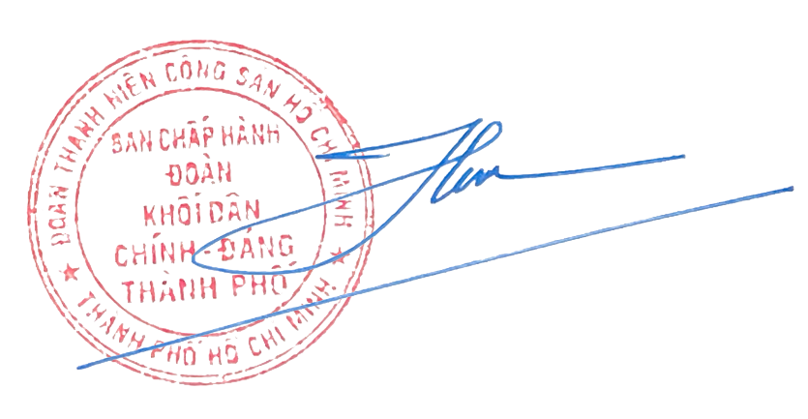

|  |  |
| --- | --- |
| ***Nơi nhận:***  - Thành Đoàn: Ban TG-ĐN, Ban CNLĐ;  - Các cơ sở Đoàn trực thuộc;  - Lưu: VP. | **TM. BAN THƯỜNG VỤ ĐOÀN KHỐI**  BÍ THƯ  **Bùi Hữu Hồng Hải** |

